个人职业规划设计

学 校：
院 系：
班 级：
学 号：
姓 名：
指导老师：
联系电话：
电子邮件：

目 录
【前言】 2
一、自我认识 2
1．个人情况及测评 2
1.1职业性格测试测评报告 2
1.2 “霍兰德职业倾向”测评报告 3
1.3 “个性特征测验”测评报告 4
1.4 “职业价值观测试”测评报告 5
2．综合自评 6
二、职业认知 7
1. 家庭环境分析 7
2. 学校环境分析 7
3. 职业环境分析 7
三、职业决策 8
1. 目标确立 8
2.职业发展规划 8
四、计划实施 9
1、职业发展金字塔图 9
2、阶段计划——10年三步走 10
五、反馈修正 11
1、职业规划的不确定性 11
2、我的规划评估与调整 11
六、结束语 11

【前言】
做规划中的开拓者
萨拉说：“生命是一条美丽而曲折的幽径，路旁有妍花的丽蝶，累累的美果，但我们很少去停留观赏，或咀嚼它，只一心一意地渴望赶到我们幻想中更加美丽的豁然开朗的大道。然而在前进的程途中，却逐渐树影凄凉，花蝶匿迹，果实无存，最后终于发觉到达一个荒漠。在这叶小舟上，可以没有财富，没有背景，但绝对不能没有驾舟前行的双桨——创新与奋斗。
每个人都会有梦想，或许也曾为梦想努力地奋斗过，但是能在巨大的现实压力面前依然坚守梦想的人却寥寥无几。行动还是等待，坚守还是放弃，决定着人生将会是描绘出怎样的色彩。这一次，我不愿再等待，更不会放弃最初的梦想，我希望我能通过职业生涯规划定位自我，规划职业，向着梦想前行。

一、自我认识

（一）个人情况及测评

1.1职业性格测试测评报告
性格特征：
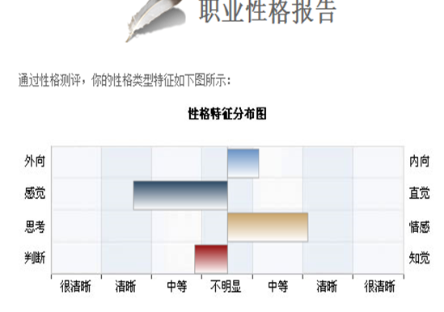
在实现自己的想法和达成自己的目标时有创新的想法和非凡的动力。能很快洞察到外界事物间的规律并形成长期的远景计划。一旦决定做一件事就会开始规划并直到完成为止。多疑、独立，对于自己和他人能力和表现的要 求都非常高。
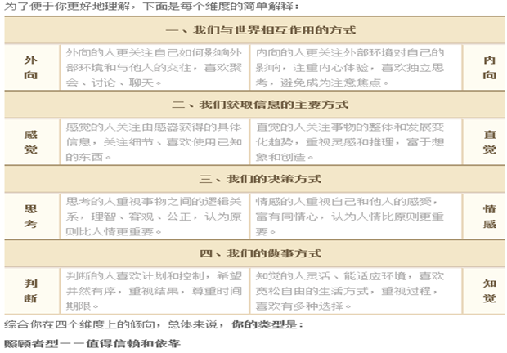
是完美主义者。他们强烈地要求个人自由和能力，同时在他们独创的思想中，不可动摇的信仰促使他们达到目标。思维严谨、有逻辑性、足智多谋，他们能够看到新计划实行后的结果。他们对自己和 别人都很苛求，往往几乎同样强硬地逼迫别人和自己。他们并不十分受冷漠与批评的干扰，作为所有性格类型中最独立的，更喜欢以自己的方式行事。
面对相反意见，他们通常持怀疑态度，十分坚定和坚决。权威本身不能强制地们，只有他们认为这些规则对自己的更重要的目标有用时，才会去遵守。是天生的谋略家，具有独特的思想、伟大的远见和梦想。他们天生精于理论，对于复杂而综合的概念运转灵活。他们是 优秀的战略思想家，通常能清楚地看到任何局势的利处和缺陷。对于感兴趣的问题，他们是出色的、具有远见和见解的组织者。如果是他们自己形成的看法和计划，他们会投入不可思议的注意力、能量和积极性。领先到达 或超过自己的高标准的决心和坚忍不拔，使他们获得许多成就。
您适合的领域有：设计、金融和投资领域、管理咨询、培训、专业性领域
您适合的职业有：记者、总经理企业、主社会团体负责人、政治家、投资银行家、风险投资家、股票经纪人、公司财务经理、财务顾问、经济学家企业管理顾问、企业战略顾问、项目顾问、法官、知识产权专家、大学教师、科技专家、房产开发商、教育咨询顾问、投资顾问（人事、销售、营销）、经理技术培训人员（后勤、计算机信息服务和组织重建）顾问、国际销售经理、特许经营业主程序设计员 、环保工程师等

1.2 “霍兰德职业倾向”测评报告
人们通常倾向选择与自我兴趣类型匹配的职业环境，如具有现实型兴趣的人希望在现实型的职业环境中工作，可以最好地发挥个人的潜能。但职业选择中，个体并非一定要选择与自己兴趣完全对应的职业环境。
一则因为个体本身常是多种兴趣类型的综合体，单一类型显著突出的情况不多，因此评价个体的兴趣类型时也时常以其在六大类型中得分居前三位的类型组合而成，组合时根据分数的高低依次排列字母，构成其兴趣组型，如 RCA 、 AIS 等；二则因为影响职业选择的因素是多方面的，不完全依据兴趣类型，还要参照社会的职业需求及获得职业的现实可能性。因此，职业选择时会不断妥协，寻求与相邻职业环境、甚至相隔职业环境，在这种环境中，个体需要逐渐适应工作环境。
测评结果 你的职业人格类型为：企业20.5%+实际15.9%+艺术15.9%）
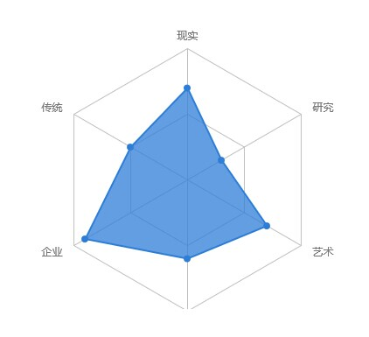
【共同特点】追求权力、权威和物质财富，具有领导才能。喜欢竞争、敢冒风险、有野心/抱负。为人务实，习惯以利益得失、权利、地位、金钱等来衡量做事的价值，做事有较强的目的性。
【性格特点】善辩、精力旺盛、独断、乐观、自信、好交际、机敏、有支配愿望。
【职业建议】喜欢要求具备经营、管理、劝服、监督和领导才能，以实现机构、政治、社会及经济目标的工作，并具备相应的能力。
如：记者、编程人员，营销管理人员、政府官员、企业领导、法官、律师。

1.3 “个性特征测验”测评报告
个性特征测验是心理学家用来鉴别个性特征差异的工具。对能力差异的研究都围绕着“鉴别能力差异”这一目的，并且要评定出能力的高低。而对个性特征差异的研究只需要鉴别差异，并不评定高低。用做鉴别个性特征差异的个性特征测验，其编制与使用的原则也是只鉴别差异而不评定高低。所以我们必须首先明确：个性特征没有好坏之分，个性特征测验得分的高低与个性特征的好坏并无联系。
在本次的“个性特征测验”测评中，我将测试的是本人的创业能力。
最终结果是47分，表明本人“具有一定的创业能力”。

1.4 “职业价值观测试”测评报告
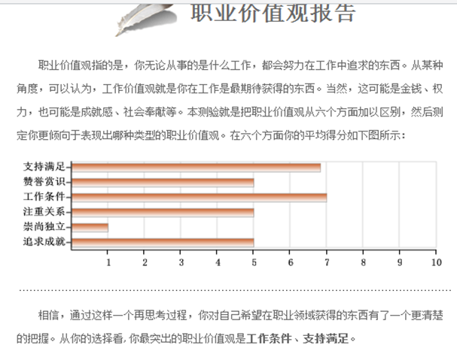
通过职业价值观测试，你可以大致了解自己的职业价值观倾向。了解自己的价值观，你就可以理解在有些问题上，为什么和其它同学或同事的看法不同。同时，以此为基础来考虑一些问题，或对一些问题做出抉择，可能会更符合你自己的心愿，也可以使你在处理问题上更加趋于成熟、理智和客观。
测评结果：
分数排名靠前项目分别是 “独立性”、“管理”和“社会交际”四个方面。分数相对较少有“美感”、“报酬”、“安全感”等方面。
独立性，说明：工作的目的和价值，在于能充分发挥自己的独立性和主动性。按自己的方式，步调或想法去做，不受他人的干扰。
管理，说明：工作的目的和价值，在于获得对他人或某事物的管理支配权，能指挥或调遣一定范围内的人或事。
社会交际，说明：工作的目的和价值，在于能和各种人交往，建立比较广泛的社会联系和关系，甚至能和知名人物结识。
成就感，说明工作的目的和价值，在于不断创新，不断取得成就，不断得到领导与同事的赞扬或不断实现自己想要做的事
以上可说明，在职业价值观上，我更看重的 “独立性”、“管理”和“社会交际”以及“成就感”等四个方面，对于我未来选择行业都有着很大的性格辅助。对于其它职业价值观方面，我对于“报酬”、“安全感”的要求不是很高。

（二）综合自评
- 具备一定的管理经验，有较好的语言沟通能力，善于团队协调，重视团队合作；
- 具备一定的实践从业经验，了解摄影、平面设计相关知识，熟悉摄影、平面设计等工作环境；
- 具备创新意识，富有工作激情，敢于挑战极限；
- 具有踏实、刻苦、实干、求知的素质，能够快速融入工作环境。

二、职业认知
在深刻地分析和认识了自己之后，需要了解自己的生长环境，以便对进一步的成长做好铺垫，同时也为寻找正确的方向做准备。

（一） 家庭环境分析
家庭背景 | 父母是个体。从小在父母良好的教育下能够综合的发展，对于摄影、平面设计方面的工作也是从小便有的梦想，父母也比较支持自己的想法，能够在物质、精神上带来一定的帮助。

（二） 学校环境分析
- 我校有院系作风严谨优良，学习氛围好，学生乐于学习积极向上，良好的氛围为我的提升创造了客观条件，与此同时，优美的周边环境和良好的师资及浓厚的学术氛围助于我提升我的个人能力。
- 上海电机学院是一所以工学为主，相关门类或领域多学科相互渗透、协调发展的全日制普通高等院校。学校创建于1953年，前身为上海电机制造学校。2004年9月，经上海市人民政府批准，升格为全日制普通本科高校。2011年10月，学校被国务院学位办列为“服务国家特殊需求人才培养项目”专业学位研究生试点单位，开始硕士研究生教育。
- 学校明确提出“技术立校，应用为本”的办学方略，立足上海，辐射“长三角”，服务区域社会经济发展，通过产学研深层次、制度化合作，努力打造符合上海社会经济发展需求、服务上海先进制造业及其相关服务业发展需要，具有技术应用型本科内涵实质和行业大学属性特征的特色型高等院校，致力于培养具有扎实的技术理论基础，较强的技术创新与技术实践能力，较强的国际交流能力，在生产一线从事技术应用、技术管理与技术服务的高等技术应用型人才。

（三）职业环境分析
平面设计师，在目前中国“万众创业、大众创新”的环境下十分有市场。随着市场越来越规范化，公司和其产品越来越注重其形象包装。平面设计是任何企业和公司都必不可少的岗位，而且这个位置至关重要，好的平面设计师能给予公司以势能，得以在市场上群雄割据之中占一席之地。在这个强大的互联网时代，自己有技术才是硬道理。
平面设计也需要人格化设计，现在越来越多的公司选择运营自己的微博微信公号，树立企业形象拉近与用户之间的距离。人与人，人与企业之间的界限变的越来越模糊。而平面设计师在其中起到的作用是巨大的，一个好的设计与文案能帮助企业良好定位，为其获得用户关注，赢得市场口碑。这些都是企业无形的财富，因此无论经济情况如何，就业环境怎样，平面设计师不会失去其价值。而“产品——包装（平面设计）——宣传” 三位一体的格局也永远不会被打破。
举一个最近发生的例子，一块售价1500元人民币的砧板原本一年的销售量也不过1万个。然而在一个微信公众号一篇发文推荐之后，10分钟内就销售了1.5万个。所以，一个好的设计（配合文案）能瞬间引爆用户的购买欲，产生巨大的“心理唤起价值”，这有别于以往工业时代铺天盖地般的广告投放，而是针对一个特定群体，单点爆破，却常常能获得惊人的成绩。
加之目前人工智能的兴起，越来越多的体力和密集型智力劳动将被机器取代，而平面设计这样的创造性行业短期内仍然无法被机器所替代，因为社会的审美取向在不断变化，这需要设计师有敏锐的感知能力，也意味着其不可替代性。因此，平面设计师是一份稳定持久的工作。

三、职业决策

（一） 目标确立
综合自我认知和环境认知的分析，我将自己的目标定位为平面设计师。

（二）职业发展规划
1、短期（大学期间）
寒暑假寻找有关摄影、平面设计实习工作，积累经验。多上一些德语等相关的选修课来充实自己的理论水平。平时从电影海报，图虫，乐乎等网站上学习高手的经验。学业上除了学习德语，还要学习其他学科的思想和思维方式（如历史，哲学，经济学，社会学，心理学等）阅读微信公众号，做到触类旁通，拓宽自己的视野，助于调整规划未来职业生涯的方向。在这一阶段要实现顺利毕业，争取拿到优秀毕业生。
2、中期（毕业5年）
积累工作经验，结实更多圈内人士，扩充人脉资源。在完成本职工作的同时提升自己，争取能独当一面。自学英语，做到能用英语流利交流，帮助自己阅读国际最新著作、学术论文、并与行业中的经验交流学习。
3、长期（毕业5到10年）
这一阶段，在经历了前两个阶段的基础上，无论是知识理论积累还是实际操作经验都有了很大程度上的跨越，夯实了基础，真正做到了平面设计尖兵，即业内资深人士。我可以通过新媒体发布设计教程，帮助有意向的新人或者业余爱好者提升自己，提升自己的知名度。也可以运用已经建立起的人脉网，资本和经验积累，寻找合适的合伙人，尝试开自己的工作室或一起创业。同时也不断学习新知识、接触新鲜事物，不断提高自己的水平和技能，不会让自己的热情消减，持之以恒，为理想的目标永不止步。

四、计划实施

（一）职业发展金字塔图
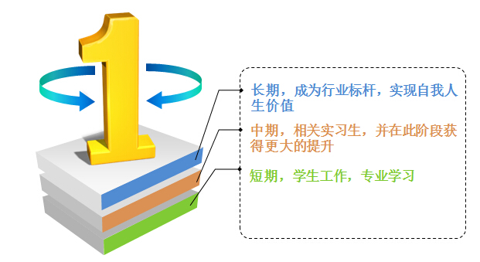

（二）阶段计划——10年三步走
第一步1-5年：学习及工作适应阶段。在基层从事工作，找到属于自己的定位，并不断学习新知识
a制定工作计划。力争在前期这一阶段成为平面设计标兵。
b全面了解平面设计行业，工作娴熟。
对设计及其所承担的任务形成进一步的认识和概念。同时确认自己的适应能力，对任务、工种及其职责的适应性，培养兴趣，全面去实践。转变工作思路和动力，全方位去学习，能力的进步和技巧这些都是靠自己慢慢的积累而成的。在接触的人和事中初步建立自己的关系网，尊长尊师，互帮互助，我会一步一个脚印地往前走，不断朝自己更远的理想奋斗。
第二步 5-10年，经验累积阶段。完成本职工作同时，努力提升自己自己的技术及管理水平。
第三步 10年后，完成自己的定位，发展自己。在这一阶段更进一步实现自己的目标，即业内资深人士。想要达到这个目标，需要不断工作，不断总结得失，并且随时接受新知识，避免被社会发展淘汰。

五、反馈修正

（一）职业规划的不确定性
俗话说“计划赶不上变化”，未来的职业生涯是很难预料的。
首先就是工具上的，目前我进行设计的工具是PS，但随着以后设计难度的提高，我可能需要学习SAI,AI等画图和矢量工具。而且目前VR技术日趋成熟，也得考虑这方面的发展前景。
同时，可在设计上的造诣可能只能让我成为高手而非名家。所以我对于摄影的爱好也要继续保持，助于我成为综合性人才。

（二）我的规划评估与调整
根据自身的实际情况与兴趣爱好从现在一步步的规划，这是更具有可行性的做法。由于社会环境、家庭环境、组织环境和个人成长曲线等变化以及各种不可预测的因素的影响，一个人的职业生涯发展往往不是如我们所愿，有可能出现让我们始料不及的现象。所以我要在实践中摸着石头过河，对职业规划不断做出改进，也要有全局意识，不能只盯眼前事。需要对社会发展的大方向有一定了解。

六、结束语
作为90后，作为大学生，我们应当努力提升自己，敢拼敢熬，年轻人的优势就在于精力更旺盛。我们需要保持好奇心，保持对未知事物的探索欲，提升综合素质，将勇气与毅力作为我们的武器，把良好的规划作为我们前进的大方向，披荆斩棘！
职业生涯需要规划，也需要经营，我们每一个人能做的收益最高的一笔投资，就是投资自己。投资自己的当下，去拥抱未来的收获。用一颗恒心去对待一切困难与挫折，只有想不到，没有做不到。我个人的职业规划已经完成，然而对于我来说这仅仅是个开始，我需要用我日后的努力去将其付诸实践！认准方向，为之奋斗，定能在人生中留下光辉的一笔。
另外，本次规划中还有很多不足之处，需要在以后的实践中不断地审核与调整。在不同时期的不同定位，调整出最合适自己的一条路线，使我能更加有方向性地走向终点！

